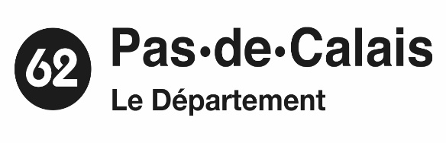

**APPEL** **à MANIFESTATION d’INTÉRÊT**

**En vue de l’occupation de** **locaux dépendant du domaine public portuaire départemental d’Étaples-sur-mer, actuellement occupés par la Coopérative Maritime Étaploise Organisation de Producteur (CMEOP), arrivant à échéance de convention.**

1. **Contexte général**

Symbolisant à lui seul l’image maritime d’Étaples, le port départemental est depuis 2009 la propriété du département du Pas-de-Calais, et également seul port sous gestion départementale sur notre territoire. C’est peu dire que le Département a pris ses responsabilités pour lancer et réaliser depuis un peu plus de 10 ans un programme ambitieux et global d’investissement à hauteur de 18 millions d’euros.

Situé au cœur de la ville, le port départemental constitue l’âme de la cité et à vocation à redevenir un lieu de vie pour la population, un site touristique de renom, mais aussi un poumon économique pour le territoire.

1. **Objet de la consultation**

Le département du Pas-de-Calais, en sa qualité de gestionnaire du domaine public portuaire d’Étaples-sur-mer, lance un Appel à Manifestation d’Intérêt (AMI) pour l’attribution d’une Autorisation d’Occupation Temporaire portant sur des locaux jusqu’ici affectés à la Coopérative Maritime Etaploise Organisation de Producteur (CMEOP), dont la convention arrive à échéance. Cette procédure est conduite dans le respect des articles L.2122-1, L.2122-1-1 et L.2125-1 du Code Général de la Propriété des Personnes Publiques (CG3P), ainsi que de l’ordonnance n°2017-562 du 19 avril 2017 et du décret n°2017-651 du 27 avril 2017.

Le présent règlement précise les conditions de candidature, les pièces à fournir, les critères de sélection et le déroulement de la procédure.

1. **Autorité organisatrice**

**Nom et adresse de l’autorité gestionnaire**

Département du Pas-de-Calais

Hôtel du Département – Rue Ferdinand Buisson – 62018 ARRAS CEDEX 9

Contact : Mission Port d’Étaples – Maison du port départemental d’Étaples

1 Boulevard de l’Impératrice – 62630 ÉTAPLES-SUR-MER

Tél. : 03 21 21 50 46 – Courriel : bourgeois.stephane@pasdecalais.fr

1. **Objet et périmètre de l’occupation**

Le présent AMI concerne l’occupation de locaux situés sur le domaine public portuaire départemental d’Étaples-sur-mer, actuellement affectés à la CMEOP arrivant à échéance.

L’objectif du Département est de sélectionner un projet contribuant à la valorisation du port et au développement économique et touristique.

1. **Nature et durée de l’autorisation**

L’occupation est consentie sous la forme d’une AOT du domaine public portuaire, conformément aux dispositions des articles L.2122-1 et suivants du CG3P.

Cette autorisation, à caractère strictement précaire et révocable, ne confère aucun droit réel à son titulaire. Elle ne saurait, en aucune circonstance, être assimilée à un bail commercial ou à toute autre forme de contrat de droit privé donnant lieu à constitution de droits au profit de l’occupant.

Durée : 10 ans.

1. **Descriptif des locaux mis à disposition**

Les locaux concernés par la présente procédure sont situés sur le front de port d’Étaples-sur-mer, dans un bâtiment récent (moins de 10 ans) destiné à l’installation d’un siège administratif et aux activités qui y sont liées.

Superficie mise à disposition : 368 m² (dont 276,15 m² de bureaux et 92 m² d’espaces annexes).

Affectation actuelle : conformément à la convention initiale, les espaces administratifs situés au premier étage avaient été attribués à la coopérative maritime étaploise, en vue d’y implanter son siège administratif, historiquement situé sur le port d’Étaples.

1. **Redevance domaniale applicable**

Conformément aux dispositions du CG3P (articles L.2125-1 et suivants), l’occupation du domaine public est soumise au paiement d’une redevance domaniale.

Cette redevance constitue la contrepartie financière de l’occupation privative d’un espace relevant du domaine public et ne saurait être assimilée à un loyer commercial.

Elle trouve également son fondement dans l’arrêté départemental du 12 janvier 2016, fixant le barème applicable aux occupations du domaine public portuaire départemental.

Les dispositions ci-après s’appliquent dans le cadre de la présente procédure de mise en concurrence relative à la délivrance d’une AOT d’une durée de 10 ans.

Le montant de la redevance domaniale applicable est fixé conformément au barème départemental en vigueur, tel qu’annexé au dossier de consultation.

Il est déterminé :

* en fonction de la surface effectivement occupée ;
* en fonction de la nature des activités exercées dans le cadre des AOT.

Le montant ainsi calculé constitue la base de la redevance due par le titulaire pendant la durée de l’autorisation. La redevance est exigible à compter de la délivrance de l’AOT et pendant toute la durée de celle-ci. Elle est révisée automatiquement au 1er janvier de chaque année, en fonction de l’évolution de l’indice INSEE du coût de la construction publié trimestriellement, selon la formule suivante :

|  |  |  |
| --- | --- | --- |
| Nouveau loyer = | Loyer actuel x | ICC de base indiqué dans la convention |
| ICC 3ème trimestre N-1 |

Les seuils minimaux, conditions particulières et éventuelles majorations en cas de non-exploitation effective sont fixés par le barème annexé au dossier de consultation et s’imposent au titulaire pendant la durée de l’AOT.

1. **Déroulement de la procédure et calendrier**

Publication de l’avis : 17 septembre 2025

Retrait du dossier : téléchargement des dossiers dématérialisés à compter du 17 septembre 2025 sur le site https://www.pasdecalais.fr/et dossiers version papier disponibles à la maison départementale du port d’Étaples à compter du 18 septembre 2025 ;

Visites obligatoires des locaux : le lundi 6 octobre 2025 à 14h00 ou le lundi 13 octobre 2025 à 14h00. L’inscription se fait auprès de la mission port d’Étaples. Seules les candidatures ayant participé à cette visite seront recevables.

Date de limite de dépôt des candidatures : 7 novembre 2025 à 16h00 par courrier recommandé avec AR à :

Département du Pas-de-Calais – Mission Port d’Étaples

Maison du port départemental – 1 Boulevard de l’Impératrice – 62630 ÉTAPLES-SUR-MER.

Les candidatures devront être adressées sous pli cacheté portant la mention : « Candidature AOT – Port départemental d’Étaples – Ne pas ouvrir » à l’adresse indiquée ci-dessus.

Les candidats devront également déposer une version dématérialisée de leur candidature. Afin de déposer la version dématérialisée demandée, le candidat devra solliciter l’ouverture d’un espace de dépôt en transmettant un mail à l’adresse suivante : bourgeois.stephane@pasdecalais.fr.

Le Département se réserve le droit de ne pas donner suite à la présente procédure.

1. **Dossier de candidature**

Chaque dossier devra comprendre :

1. Lettre de candidature signée par le représentant légal ;
2. Présentation du candidat (forme juridique, statuts, organisation, moyens humains et techniques, chiffres clés) ;
3. Note descriptive du projet envisagé (nature de l’activité, services, public cible, modalités d’exploitation, investissements, intégration portuaire et touristique) ;
4. Plan économique et financier prévisionnel (modèle économique, plan de financement, prévisions de CA et charges d’exploitation) ;
5. Engagements sociaux et économiques (emplois créés/maintenus, partenariats locaux, synergies avec la filière maritime) ;
6. Références et expériences ;
7. Engagements environnementaux et sociétaux (gestion durable, sobriété énergétique, tri des déchets, nuisances) ;
8. Tout document complémentaire jugé utile.
9. **Procédure de sélection**

Les candidatures seront examinées par les services départementaux, au regard des critères de sélection définis dans le barème d’évaluation (Annexe 1).

Les services du Département pourront, le cas échéant, recueillir l’avis d’experts.

A l’issue de l’analyse, le Département procède au classement des candidatures recevables. Il se réserve le droit de ne pas donner suite à la procédure si aucune offre ne répond aux objectifs poursuivis.

La décision finale relève de l’autorité départementale compétente.

Attribution et signature de l’autorisation

Le candidat retenu se verra proposer la signature d’une AOT du domaine public.

Cette autorisation à caractère précaire et révocable, précisera les droits et obligations du titulaire, ainsi que le montant de la redevance applicable.

1. **Renseignements complémentaires**

Toute demande devra être adressée par écrit à la mission port d’Étaples

(courriel : bourgeois.stephane@pasdecalais.fr ).

1. **Recours**

Les candidats peuvent, en cas de contestation, exercer un recours devant le tribunal administratif de Lille :

5, rue Geoffroy Saint Hilaire – CS 62039 – 59014 LILLE CEDEX

Tél. : 03 59 54 42 42 – greffe.ta-lille@juradm.fr

Site : http://lille.tribunal-administratif.fr

**ANNEXE 1 :** **Barème d’évaluation (100 points)**

Critères d’évaluation Pondération Points

__________________________________________________________________________________

**Adéquation du projet avec** 35% /35

**la vocation portuaire** (cohérence

avec l’identité maritime et touristique

du port, intégration dans l’environnement

local

**Qualité et pertinence du projet** (originalité, 25% /25

Valeur ajoutée économique et culturelle, mise

En valeur du savoir-faire maritime)

**Solidité du plan d’exploitation** 25% /25

(modèle économique, perspectives de

Viabilité, capacité à assurer une activité

durable)

**Expérience et compétences du porteur de** 10% /10

**Projet** (références professionnelles,

Expertise dans le secteur maritime,

Commercial ou touristique

**Engagements sociétaux et environnementaux** 5% /5

(emplois locaux, respect de l’environnement,

Contribution à l’attractivité du territoire)

__________________________________________________________________________________

**Total** 100% /100

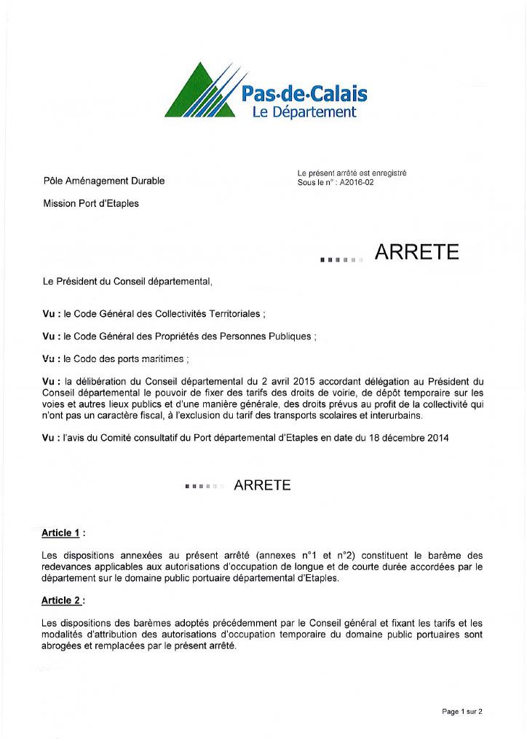**ANNEXE 2 : Arrêté n°A2016-02 du 12 janvier 2016 constituant le barème des redevances applicables aux autorisations d’occupation de longue et courte durées accordées par le Département sur le domaine public portuaire départemental d’Étaples**



